Министерство цифрового развития, связи и массовых коммуникаций РФ Федеральное государственное бюджетное образовательное учреждение высшего образования

“Сибирский Государственный Университет Телекоммуникаций и Информатики”

(СибГУТИ)

Кафедра прикладной математики и кибернетики

Лабораторная работа 1.

“Модульное тестирование программ на языке С# средствами Visual Studio”

Выполнил: студент 4 курса группы ИП-017

Костин А.В.

Проверил: ассистент кафедры ПМиК

Агалаков А.А.

Новосибирск, 2023

**Задание**

Разработайте на языке С# класс, содержащий функции в соответствии с вариантом задания. Разработайте тестовые наборы данных по критерию С0 для тестирования функций класса. Протестируйте созданный класс с помощью средств автоматизации модульного тестирования Visual Studio. Напишите отчёт о результатах проделанной работы.

1. Функция получает два одномерных массив a, b одинаковой длины. Возвращает массив c полученный суммированием значений массивов a,b.
2. Функция получает одномерный массив вещественных переменных и целое – параметр сдвига. Функция изменяет массив циклическим сдвигом значений его элементов влево на число позиций, равное параметру сдвига.
3. Функция находит и возвращает индекс начала первого вхождения последовательности целых чисел, представленных массивом int[] seq в другую последовательность, представленную массивом int[] vec.

**УГП и тестовые наборы данных для тестирования функций класса**

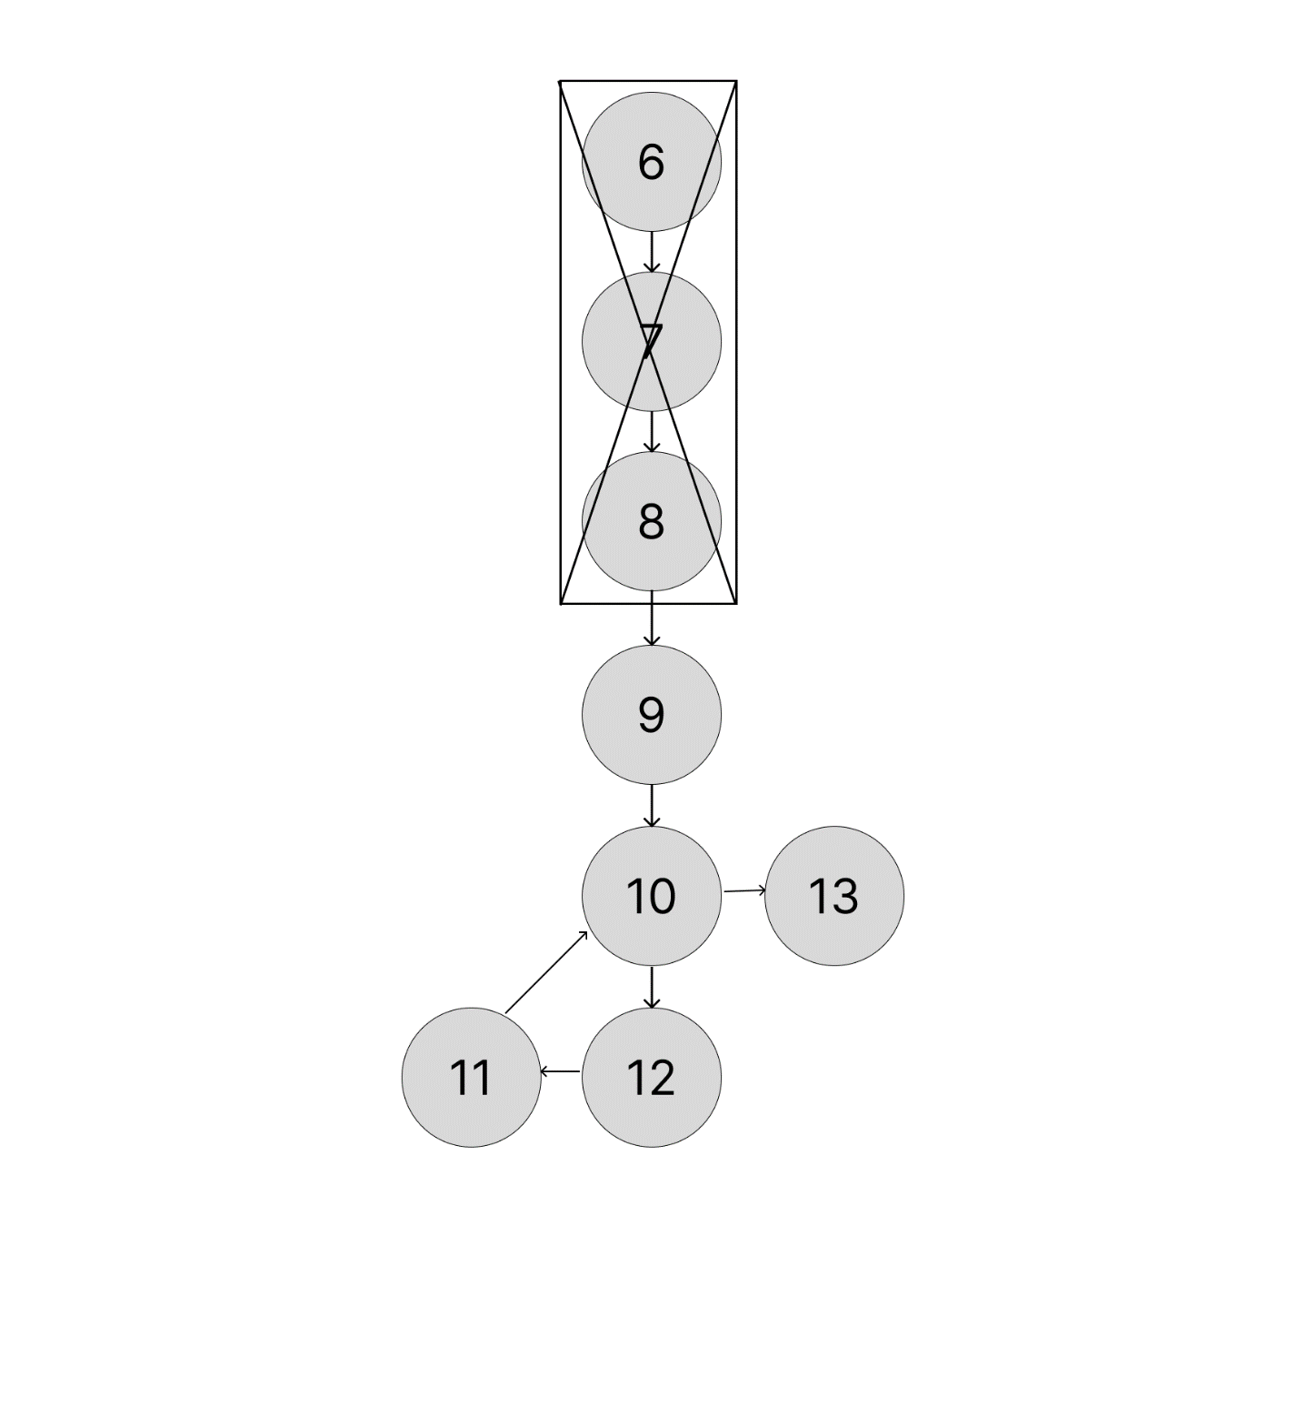

Рисунок 1. УГП функции Fun1().

/

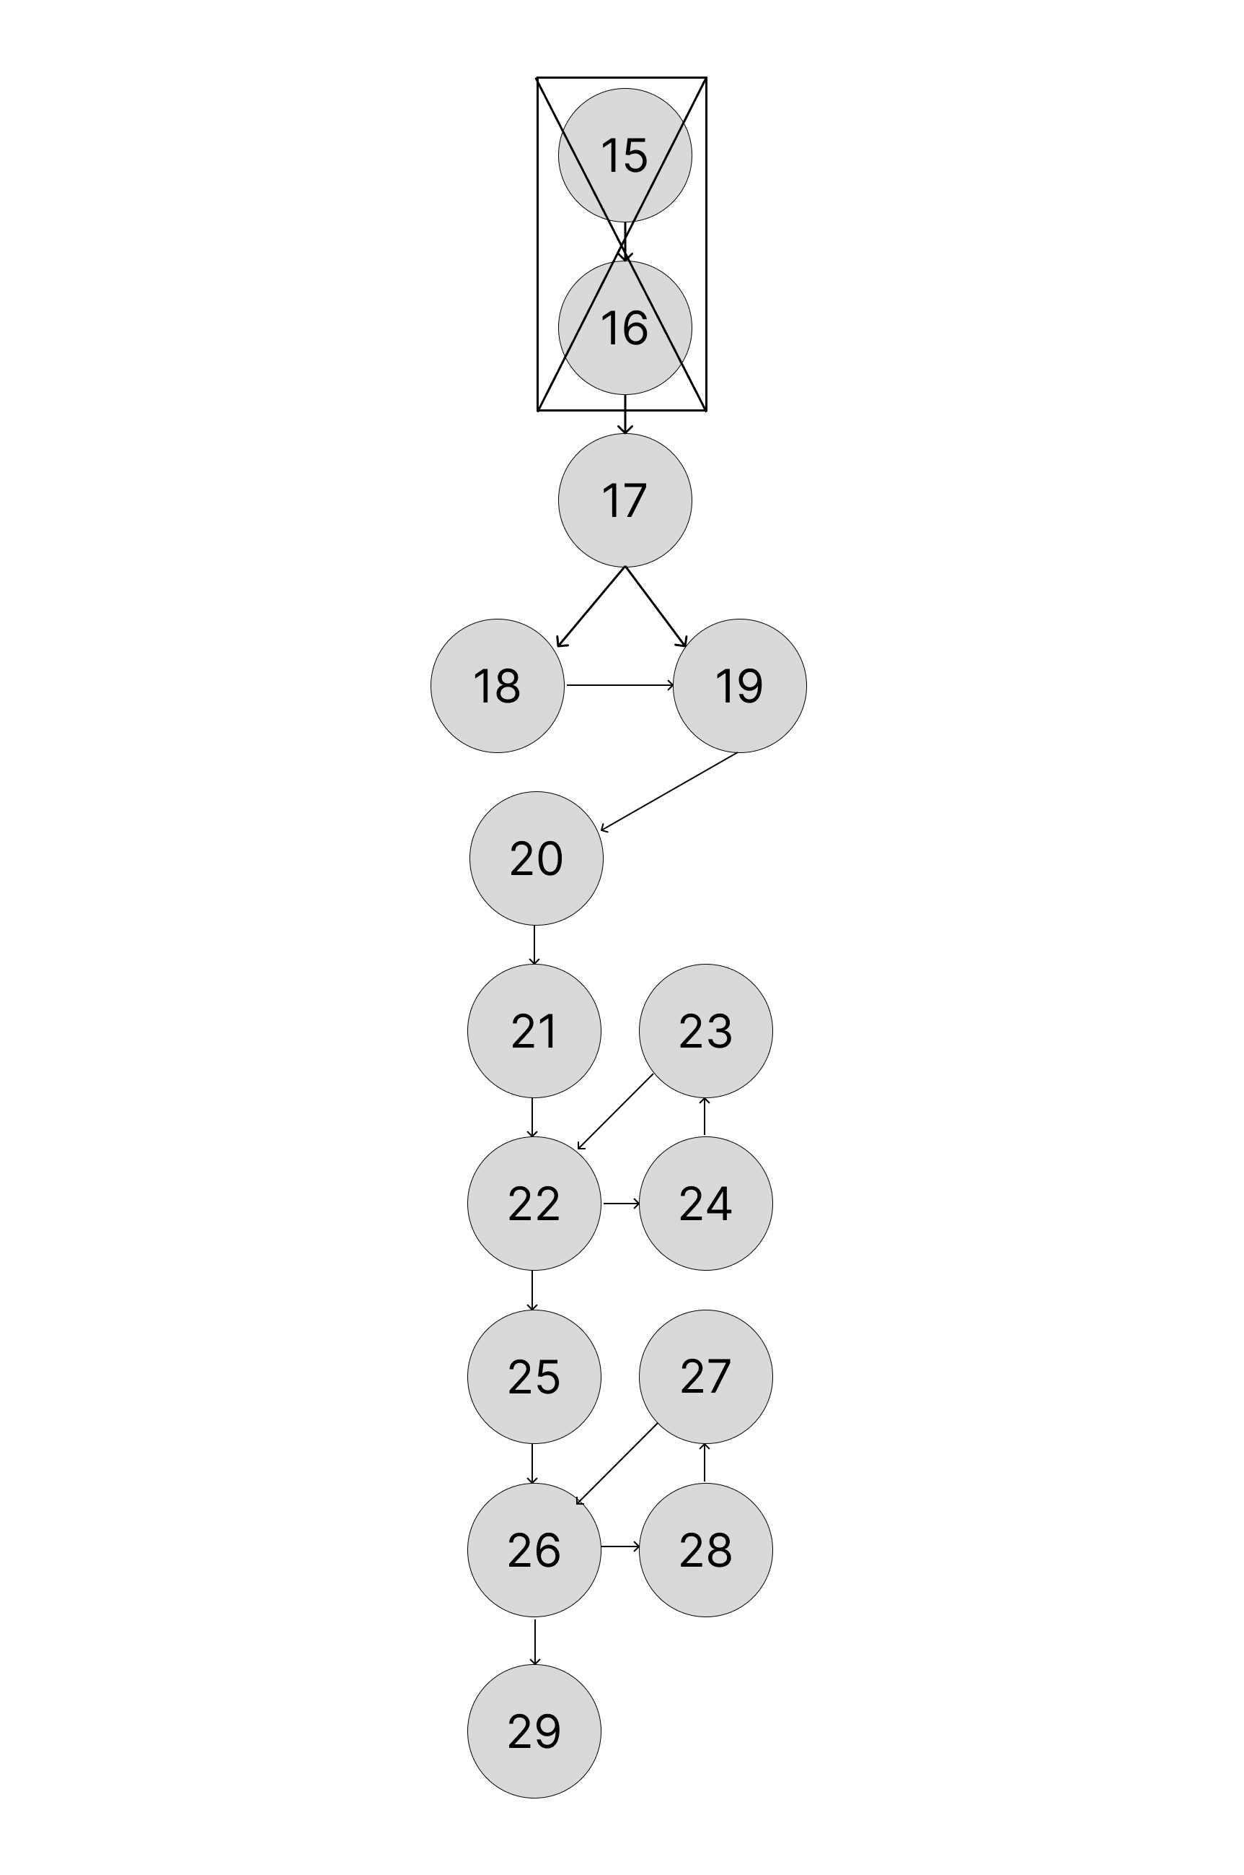

Рисунок 2. УГП для функции Fun2()

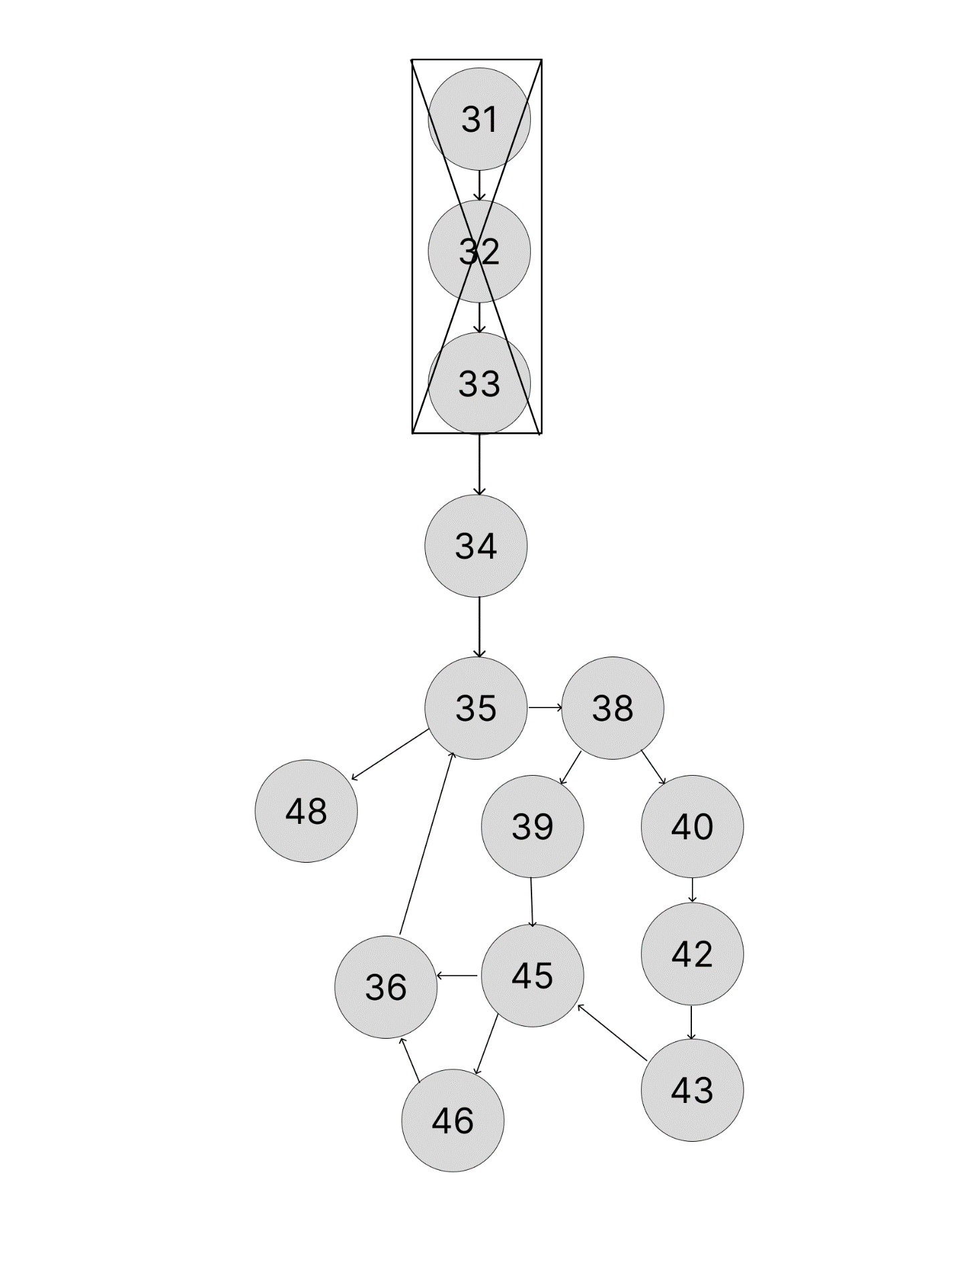

Рисунок 3. УГП функции Find().

**Исходные тексты программ на языке C#**

Program.cs

using System;

namespace ModernCodingNS

{

public class ModernCoding

{

public int[] Fun1(int[] a, int[] b)

{

int[] c = new int[a.Length];

for (int i = 0; i < a.Length; i++)

c[i] = a[i] + b[i];

return c;

}

public double[] Fun2(double[] a, int k)

{

if (k > a.Length)

k %= a.Length;

double[] b = new double[a.Length];

int id = 0;

for (int i = k; i < a.Length; ++i)

b[id++] = a[i];

for (int i = 0; i < k; ++i)

b[id++] = a[i];

return b;

}

public int Fun3(int[] vec, int[] sec)

{

int count = 0;

for (int i = 0; i < vec.Length; i++)

{

if (vec[i] == sec[count])

count++;

else

{

i -= count;

count = 0;

}

if (count == sec.Length)

return i - count + 1;

}

return -666;

}

public static void Main()

{

ModernCoding mc = new ModernCoding();

double[] a = mc.Fun2(new double[] { 0, 1, 2, 3, 4, 5 }, 5);

if (a[0] == 1)

Console.WriteLine("YYYYYYYEs");

foreach (int i in a)

Console.Write(i);

}

}

}

UnitTest1.cs

using Microsoft.VisualStudio.TestTools.UnitTesting;

using ModernCodingNS;

namespace TestMC

{

[TestClass]

public class UnitTest1

{

public ModernCoding mc = new ModernCoding();

[TestMethod]

public void TestFun2()

{

double[] a = mc.Fun2(new double[] { 0d, 1d, 2d, 3d, 4d, 5d }, 1);

double[] b = new double[] { 1d, 2d, 3d, 4d, 5d, 0d };

CollectionAssert.AreEqual(a, b);

a = mc.Fun2(new double[] { 0, 1, 2, 3, 4, 5 }, 12);

CollectionAssert.AreEqual(a, new double[] { 0, 1, 2, 3, 4, 5 });

a = mc.Fun2(new double[] { 0, 1, 2, 3, 4, 5 }, 4);

CollectionAssert.AreEqual(a, new double[] { 4, 5, 0, 1, 2, 3 });

}

[TestMethod]

public void TestFun1()

{

int n = 5;

int[] A = new int[n];

for (int i = 0; i < A.Length; i++)

A[i] = i;

int[] B = new int[n];

for (int i = 0; i < B.Length; i++)

B[i] = B.Length - i;

int[] C = mc.Fun1(A, B);

CollectionAssert.AreEqual(C, new int[]{ 5, 5, 5, 5, 5 });

}

[TestMethod]

public void TestFun3()

{

int a = mc.Fun3(new int[] { 4, 4, 5, 7, 1, 2 }, new int[] { 1, 2, 3 });

Assert.AreEqual(a, -666);

a = mc.Fun3(new int[] { 4, 4, 5, 7, 1, 2, 3 }, new int[] { 1, 2, 3 });

Assert.AreEqual(a, 4);

a = mc.Fun3(new int[] { 1, 2, 3 }, new int[] { 1, 2, 3 });

Assert.AreEqual(a, 0);

a = mc.Fun3(new int[] { 1, 1, 2, 3 }, new int[] { 1, 2, 3 });

Assert.AreEqual(a, 1);

a = mc.Fun3(new int[] { 1, 1, 1, 2, 3 }, new int[] { 1, 2, 3 });

Assert.AreEqual(a, 2);

a = mc.Fun3(new int[] { 1, 2 }, new int[] { 1, 2, 3 });

Assert.AreEqual(a, -666);

}

}

}

**Результаты выполнения модульных тестов**

